# playGame网页小游戏开发周报

谭嘉 2013110105 2018.04.29

1. 增加小游戏主页进行跳转和链接：

（1）鼠标悬停图片高亮。

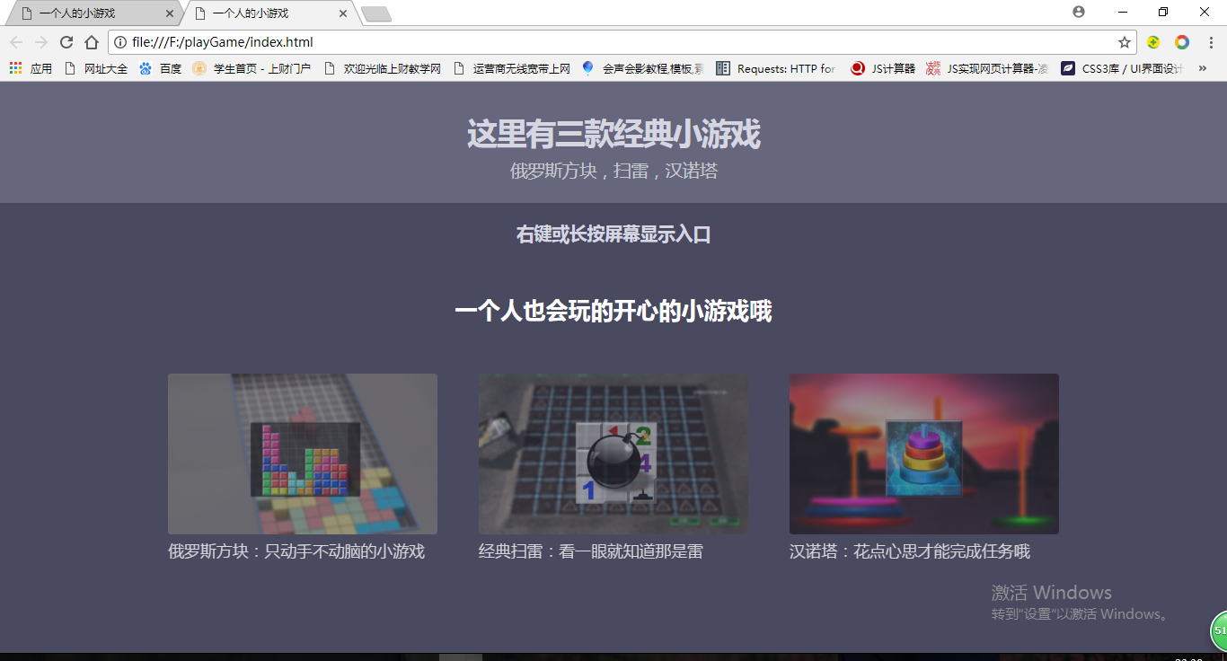

（2）鼠标右键，显示导航入口：（基于JQuary库的一款导航插件）



1. 增加扫雷和汉诺塔小游戏

（1）扫雷

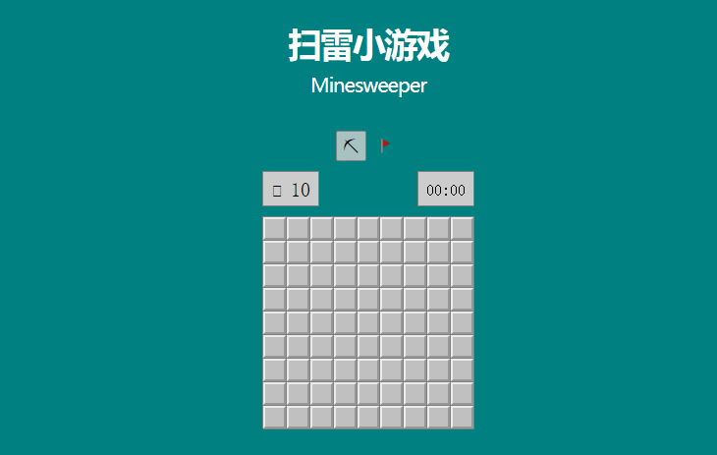

小红旗标注雷区，显示剩余雷数，扫雷时间计时

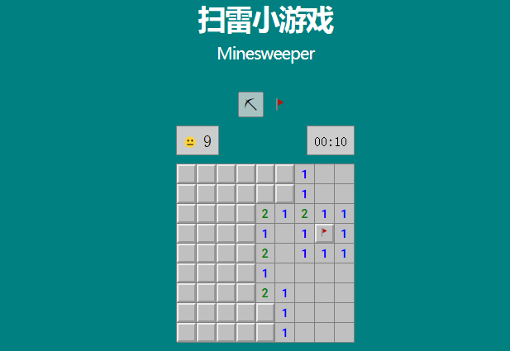

完成或者踩雷提示

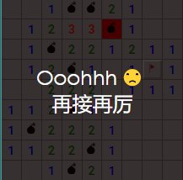

(2)汉诺塔

查看游戏规则，设置盘子数量，记录完成步数：

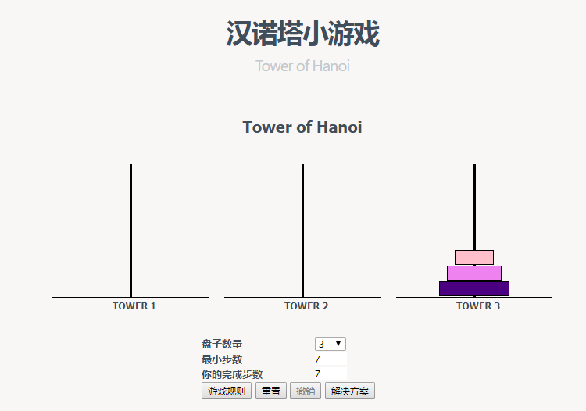

如有用最少的步数完成游戏：



如果大于最少步数完成游戏：



点击Solve按钮 演示解决方案：

